Сучасні комп’ютери та їх конфігурації
Ноутбук чи комп’ютер | Ноутбук | Комп’ютер (системний блок)
Назва | ASUS TUF Gaming F15 FX506HF-HN038 | ---
Екран (дюйми) | 15,6 | ---
Процесор | Intel Core i5
Швидкодія (ГГц) | 2,7 — 4,5
ОЗП (ГБ) | 16
HDD (ТБ) | ---
SSD (ГБ) | 512
Відеокарта + відеопам’ять | nVidia GeForce RTX 2050, 4 ГБ
Фото | 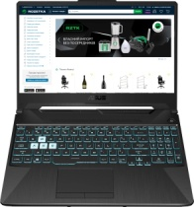
Операційна система | ---
Ціна | 32 499 грн | ≈ 30 000 грн
Посилання | Rozetka.com.ua
Примітки | 2,3 кг / чорний…

